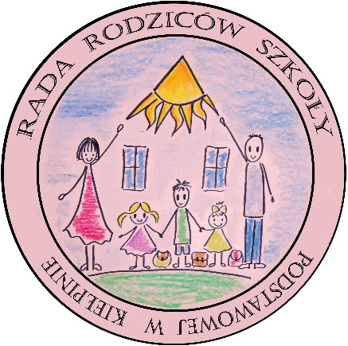
Drodzy Rodzice!
Chcielibyśmy zaprezentować Wam najbardziej optymalną z przedstawionych nam ofert ubezpieczenia NNW dla dzieci. Udało nam się wynegocjować składkę w wysokości 45,30 zł za osobę. Proponowane przez nas towarzystwo ubezpieczeń to InterRisk, natomiast nazwa produktu ubezpieczeniowego to EDU PLUS.
W związku z wprowadzeniem unijnego Rozporządzenia Unijnego o Ochronie Danych Osobowych zaistniały komplikacje z przekazywaniem danych osobowych uczniów.
W związku z powyższym, aby uprościć proces, Rodzice będą wprowadzali dane osobowe swoich dzieci indywidualnie przez stronę:
https://klient.interrisk.pl/EduPlusOnline?u=knwtslkbwx
podając numer ID Klienta: 4qf95

Przewodnicząca Rady Rodziców
Justyna Jarzębińska

